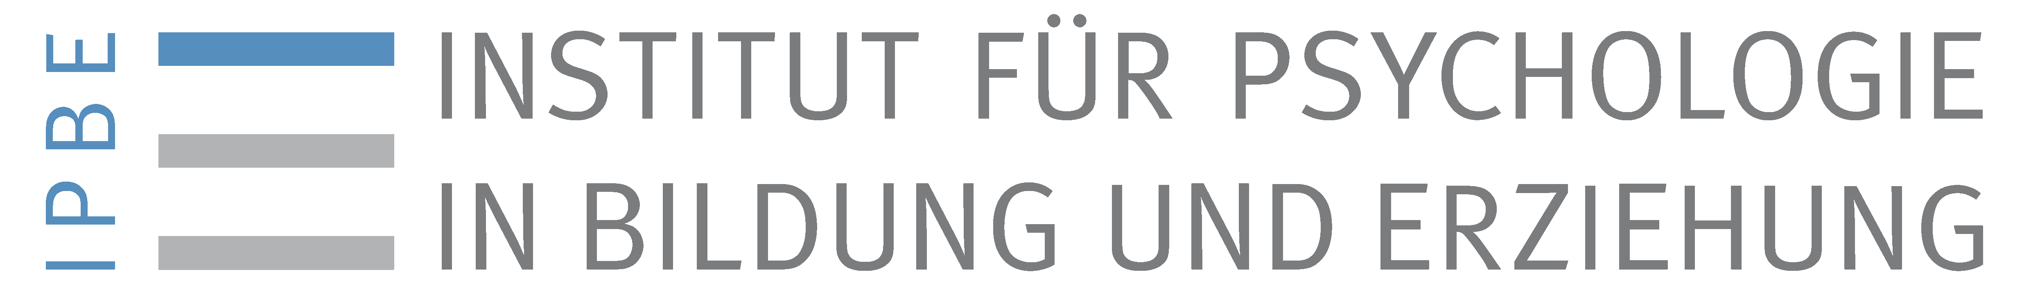logo-skalierbar-word

Im Institut für Psychologie in Bildung und Erziehung (Arbeitseinheit Prof. Dr. Stephan Dutke) ist zum nächst möglichen Zeitpunkt die Stelle einer

**wissenschaftlichen Mitarbeiterin (w/m/d)**

**(50 % der regelmäßigen Arbeitszeit)**

**Entgeltgruppe 13 TV-L**

für den Zeitraum von 3 Jahren (u. U. mit Verlängerungs- und/oder Aufstockungsmöglichkeit) zu besetzen.

Erwartet werden Forschungsinteressen in einem der folgenden Gebiete: kognitive Lernprozesse, (Meta-) Gedächtnis, Textverstehen, gegebenenfalls mit Anwendungsperspektiven in der Pädagogischen Psychologie. Die Stelle dient der Promotion. Zu den Aufgaben gehört auch die Beteiligung an der Ausbildung von Lehramtsstudierenden im Umfang von 2 SWS.

Die WWU Münster tritt für die Geschlechtergerechtigkeit ein und strebt eine Erhöhung des Anteils von Frauen in Forschung und Lehre an. Bewerbungen von Frauen sind daher ausdrücklich erwünscht; Frauen werden bei gleicher Eignung, Befähigung und fachlicher Leistung bevorzugt berücksichtigt, sofern nicht in der Person eines Mitbewerbers liegende Gründe überwiegen.

Schwerbehinderte werden bei gleicher Qualifikation bevorzugt eingestellt.

Bewerbungen bitte bis zum 22.03.2020 per Mail an:

Frau Nicole Endendyk

Westfälische Wilhelms- Universität Münster

Institut für Psychologie in Bildung und Erziehung (IPBE)

Fliednerstr. 21

48149 Münster

[nicole.endendyk@uni-muenster.de](https://wwwuv2.uni-muenster.de/kommentieren/kontakt.php?empf=nicole.endendyk&k=1)